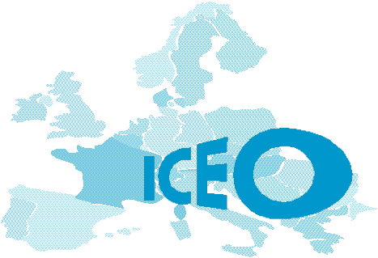 | INSTITUT DE COOPÉRATION AVEC L’EUROPE ORIENTALE
Courriel : info-iceo@association-iceo.fr Site : www.association-iceo.fr
00 33 6 06 67 81 62 et 00 33 4 67 92 85 33

BULLETIN D’ADHÉSION

Siège social : Maison de l’Europe, Maison des Relations Internationales, 14, Descente en Barrat, 34000 Montpellier – France

NOM | PRÉNOM | ADRESSE DOMICILE
ADRESSE (SUITE) | CODE POSTAL | VILLE | PAYS

TÉLÉPHONE DOMICILE | PORTABLE | TÉLÉPHONE TRAVAIL

ADRESSE ÉLÉCTRONIQUE PERSONNELLE | ADRESSE ÉLÉCTRONIQUE PROFESSIONNELLE

LIEU DE TRAVAIL

Formulaire à compléter et à adresser par courrier postale avec un chèque de 51 € (ou plus, voir barème) à l’ordre d’ICEO, Boîte Postale 6063 – Malbosc, 34086 Montpellier Cedex 4 –France
2019.01.11

